GALERAS SMOKE ПОЛИКАРБОНАТНЫЕ ЗАКРЫТЫЕ ОЧКИ - НЕПРЯМАЯ ВЕНТИЛЯЦИЯ
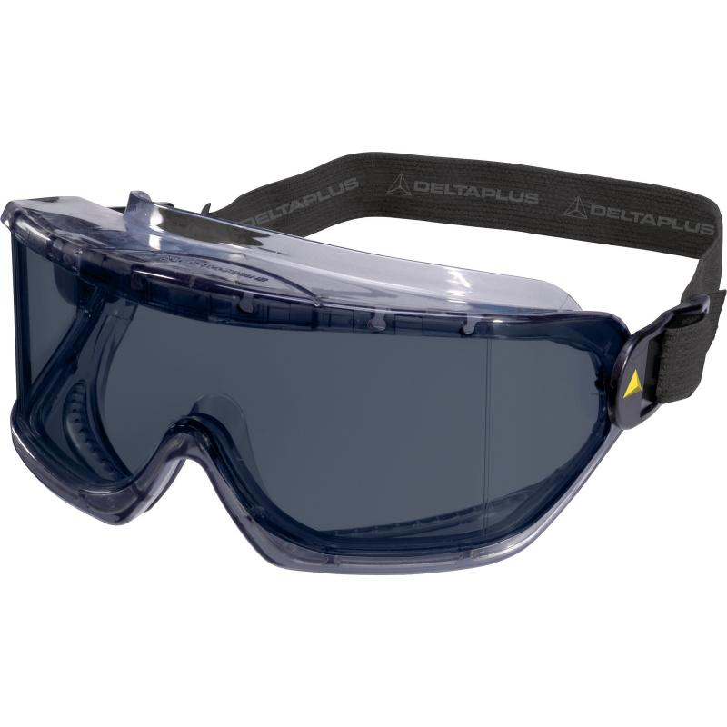
Цвет: линзы – затемненные
Размер:
СПЕЦИФИКАЦИЯ
Закрытые защитные очки с непрямой вентиляцией. Материал линз – поликарбонат. Оптический класс - 1. Защита (спереди и сбоку) от летящих частиц (120 м/с) и УФ-излучения. Механическая устойчивость к экстремальным температурам. Мягкая оправа из ПВХ и нейлона. Защита от капель и брызг жидкостей. Защита от механических частиц более 5 микрон. Широкий угол обзора, антибликовый эффект. Эластичная наголовная лента с регулировкой длины. Могут использоваться с корригирующими очками и респираторами.
Вес – 104 гр.
ОСНОВНЫЕ ПРЕИМУЩЕСТВА ТОВАРА ДЛЯ ПОЛЬЗОВАТЕЛЯ

Эластичная лента с наклоном для лучшего крепления на голове
